Webprogramozás I.
Beadandó feladat
Nádas László Máté, Horváth Gergő

Tartalom
Projektáttekintés 2
A projekt felépítése 2
A weboldal működése oldalanként 2
Index.html (főoldal) 2
konyvtar.html (könyvtár) 2
Jatekok.html (Játék hozzáadása) 3
wishlist.html (kedvencek vagy/és kívánság lista) 4
news.html 4
A weboldal működésének bemutatása 5
Összegzés 5

Projektáttekintés
A weboldal a Webprogramozás I. nevezetű tanórára készült, melyben egy játék könyvtárat kellett elkészítenünk. A főoldal egy külön álló rész, amely átvisz az aloldalakra. A dokumentum célja, hogy bemutassa a weboldalt, annak működését, és egyértelműen leírja, hogy az egyes követelmények a projektben hol és milyen módon valósultak meg.

A projekt felépítése
Az alkalmazás központi belépési pontja az index.html fájl, amely egy szimpla belépő oldalként működik. Az oldalakon megtalálható a navigációs sáv, ami az oldalak közötti való lépegetésekre szolgál. A felhasználó segítségéhez oda írtuk, hogy éppen melyik oldalon áll. A főoldalról gombnyomás segítségével érhető el az összes aloldal, a főoldalra viszont már nem lehet visszalépni. A projektben található képek, amelyek fel lettek használva az oldal elkészítéséhez külön mappában vannak eltárolva.

A weboldal működése oldalanként

Index.html (főoldal)
A főoldal az index.html fájlban található. Ezen az oldalon egy üdvözlés, egy rövid leírás, illetve egy gomb található, mely lenyomásra átvisz a konyvtar.html oldalra. A gomb egy location.href eljárás során vált át a könyvtár oldalra.
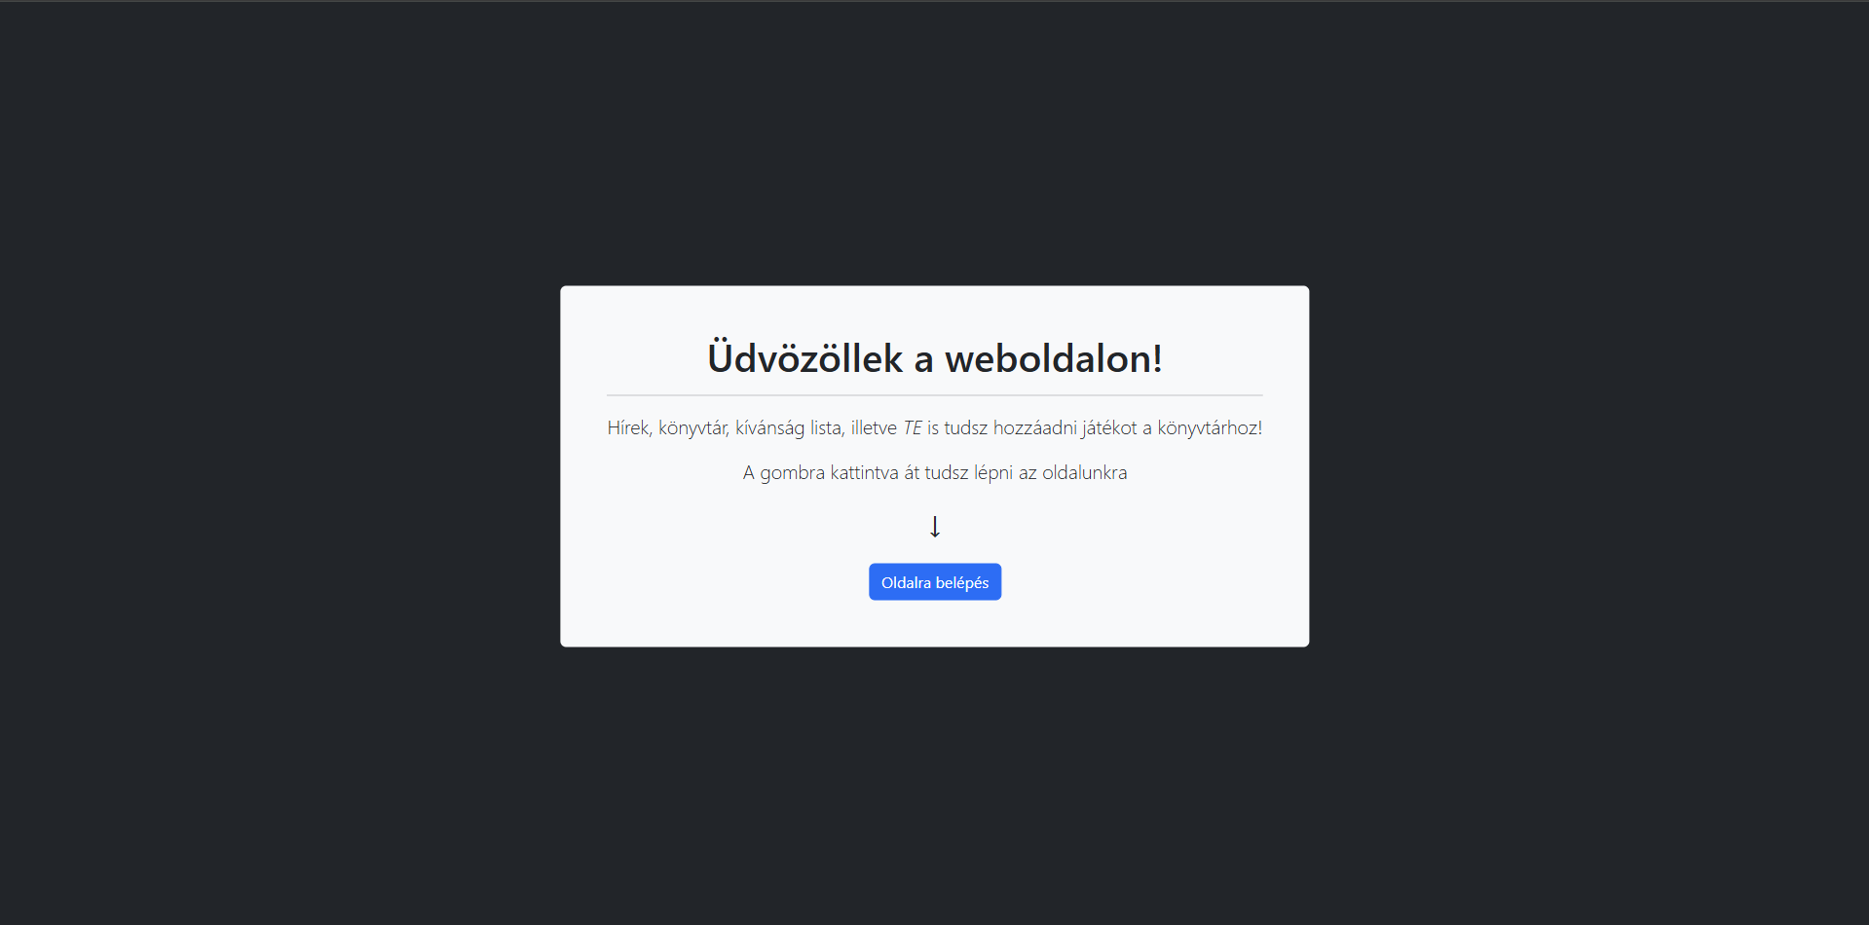

konyvtar.html (könyvtár)
Ezen az oldalon található van 6 darab híres játék leírással és képpel együtt, amelyet kedvencekbe lehet rakni, illetve képre kattintva megnyitja a játék weboldalát. Az oldal alján megtalálhatóak a felhasználó által hozzáadott játékok (ezt a jatekok.html oldalon teheti meg). Hozzáadást követően törölheti is a játékot. Ha a felhasználó kipipálja a “kedvencek” szó melletti rubrikát, az oldal ezt elmenti az adattárolójába, amelyet előhív a wishlist.html oldalon. A mentés úgy zajlik, hogy mindegyik játéknak van saját azonosítója, és ezek az adatok vannak lementve. Újratöltés után is megmarad, hogy mely játékok vannak eltárolva. Ez egy foreach ciklus által van megvalósítva.
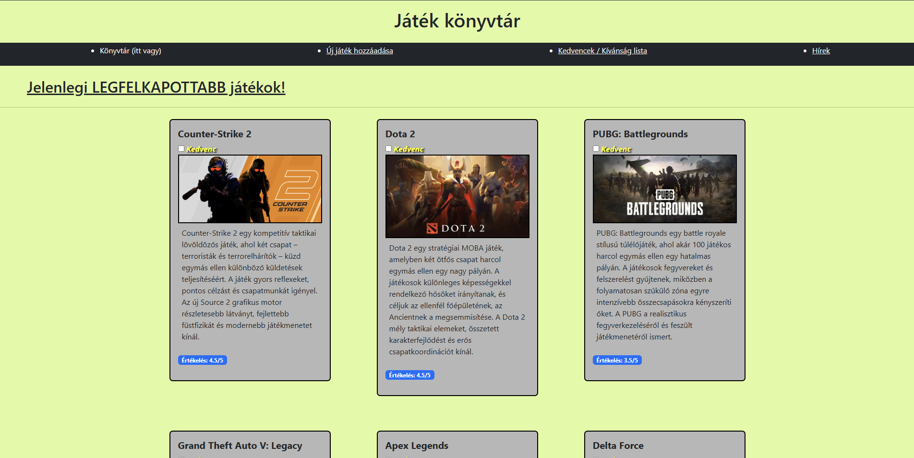

Jatekok.html (Játék hozzáadása)
Ezen az oldalon található a játék hozzáadása rész, ahol hozzáadhatsz új játékot, értékelheted, megadhatod a platformot, a nevét, műfaját is és miután sikerült a hozzáadás, a konyvtar.html oldalon megtekintheted a hozzáadott játékot, amit te adtál meg.
A Weboldal működését a form teszi lehetővé, amely a Javascript részében úgy van megírva, hogy az elmentse a felhasználó által megadott adatokat játékról és később ezt a konyvtar.html oldalon visszaszedjük
Ezt az adatmentést a LocalStorage() teszi lehetővé amibe elmentjük a felhasználó által beírt nevet, műfajt, elérhetőséget, a range által megadott értékelést és a textbox által lévő véleményt, ami a LocalStorage.setItem() kóddal történik
Visszatöltjük a beírt adatokat a konyvtar.html-ben és a LocalStorage.getItem() kód teszi lehetővé, aminek segítségével ezt megtehetjük.
Mikor a felhasználó rákattint a Mentés gombra egy objektumba eltároljuk az adatokat, amit késöbb visszatöltünk, ebbe tárolódnak a felhasználó által megadott adatok.
A JSON.parse segítségével létrehozunk egy tömböt, amibe később eltároljuk az objektumunkat, amit később stringify-olunk hogy string formátumba töltse vissza az adatokat.
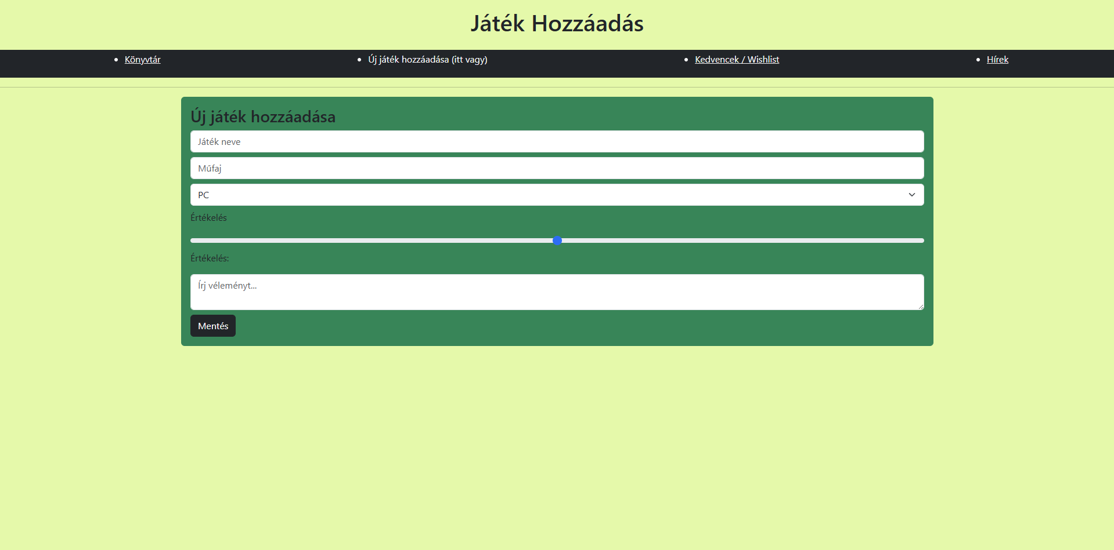

wishlist.html (kedvencek vagy/és kívánság lista)
Ez egy egyszerű oldal, ahol megjelennek a kedvenc játékok. Ha nincs lementve egy sem, az a szöveg jelenik meg, hogy “nincsenek mentett játékaid!”. Erre készült egy boolean változó, amely alapjáraton hamisra van állítva. Ha van mentett játék, ez igazra módosul, így tudja az oldal megkülönböztetni, hogy van-e lementett játék, vagy nem. Ha viszont mentett le a felhasználó játékokat, megjelenik a neve a játéknak, illetve a konyvtar.html-ben is felhasznált kép a játékról. A képre kattintva szintúgy megjelenik a játék weboldala. Az oldal átveszi az adattárolóban eltárolt adatokat, és az azonosítók által képes megjeleníteni, hogy mely játékok jelennek meg, és melyek nem.
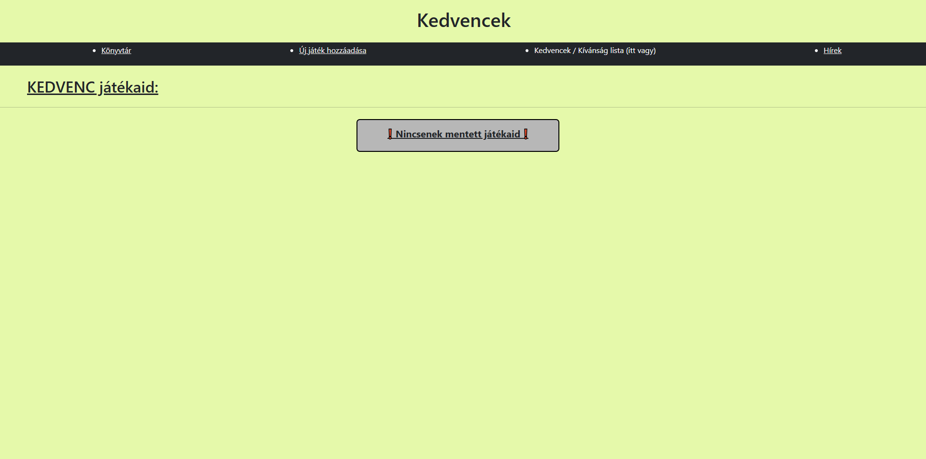

news.html
A news.html az újonnan hozzáadott játékokat mutatja hírül, nagyrészben html-ből áll ez a rész mivel csak fel kell osztani a weboldalt, alapjáraton 12 részből áll, de ebből csak 11-et használunk fel, Az oldal lényege, hogy láthatóak legyenek a hírek, ha változás vagy valami fontos történik a weboldallal vagy netán bővítés van a játékkönyvtárban.
Az oldal egyszerű diveket, bootstrap kódokat, img-ket és p-ket használ, az oldal elrendezése d-flex alapján történik és egymás alatt találhatóak a hírek.
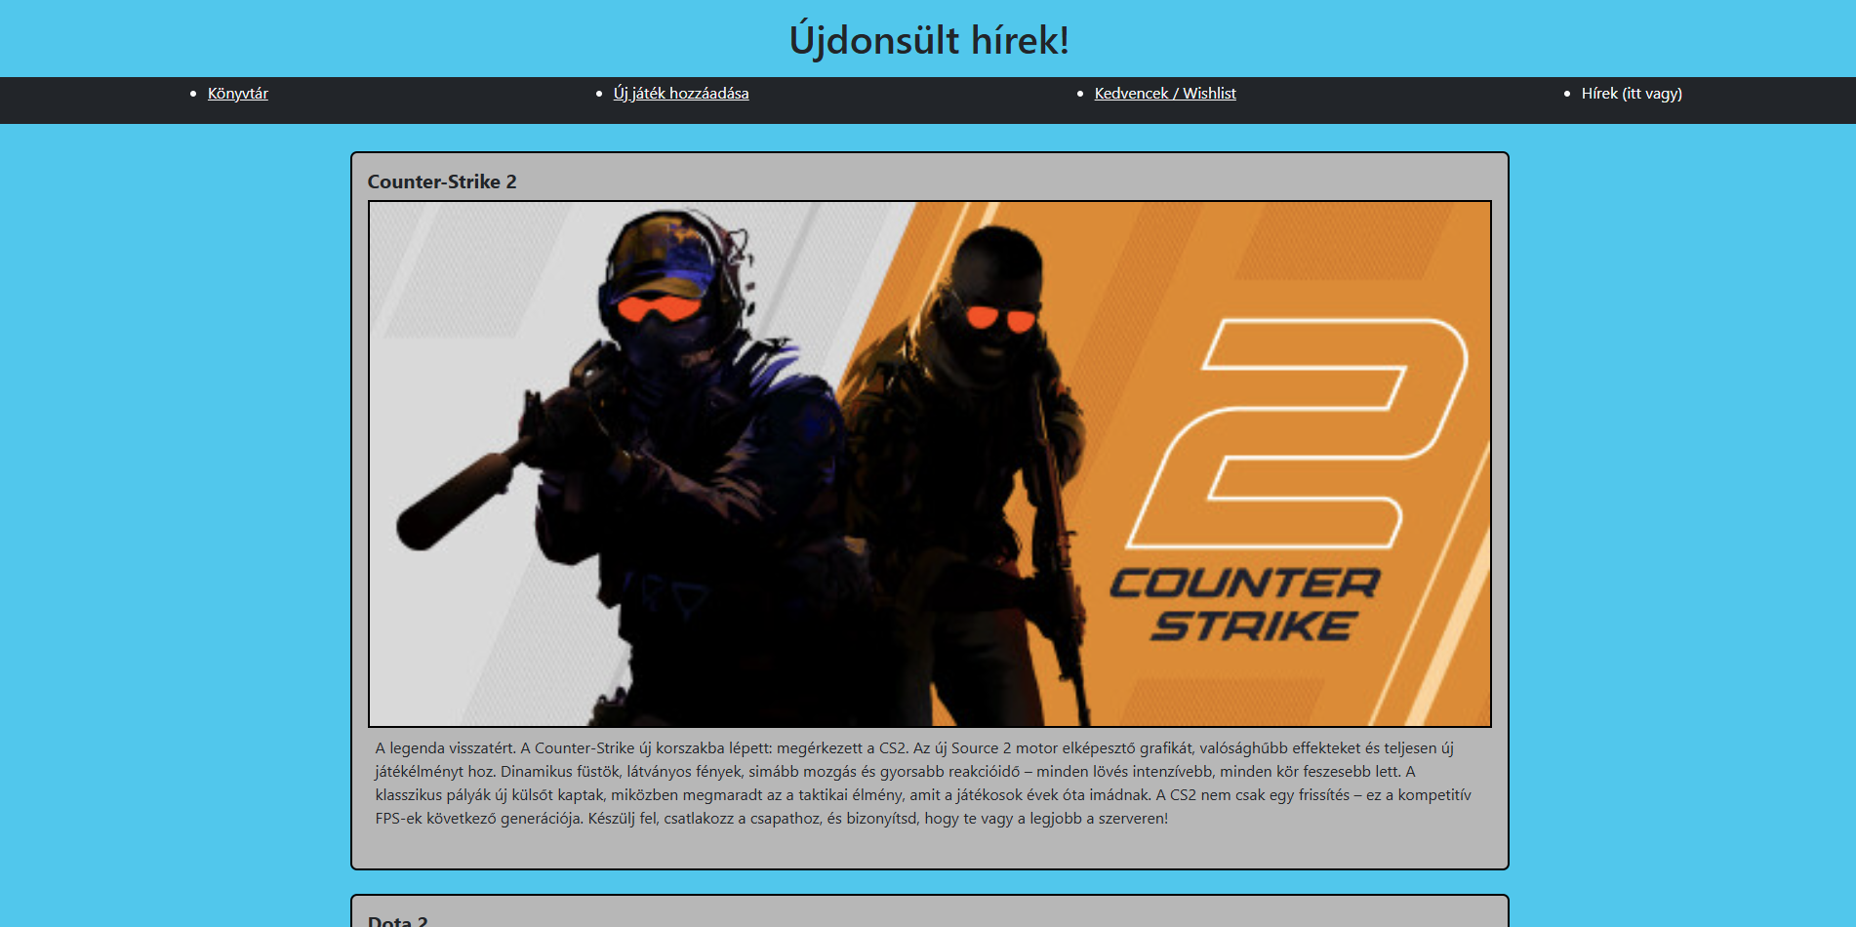

A weboldal működésének bemutatása
A weboldal a konyvtar.html-en kezdődik, mivel itt érintkezik az oldal főfontosságú részeivel. Itt tud az oldalak között lépkedni. Az első oldalon a könyvtárral találkozik, illetve a saját hozzáadott játékaival (bár első belépésekor még nem lesz hozzáadott játék, de ha hozzáad, akkor megjelenik a játék az oldal alsó részén). Minden oldalon található navigációs sáv, amellyel az oldalak közötti váltás egyszerű és gyors.

Összegzés
Az elkészített projekt a főoldalról elérhető, több megadott feladatot elvégző weboldalként valósul meg. Főképp az adattárolás a feladata, ha új rekord, vagy rekord törlése keletkezik be. Ez mind a JavaScriptben történik meg. Használatba vettük a CSS-t is, de főleg a BootStrap osztályai voltak nagy segítséggel számunkra.

